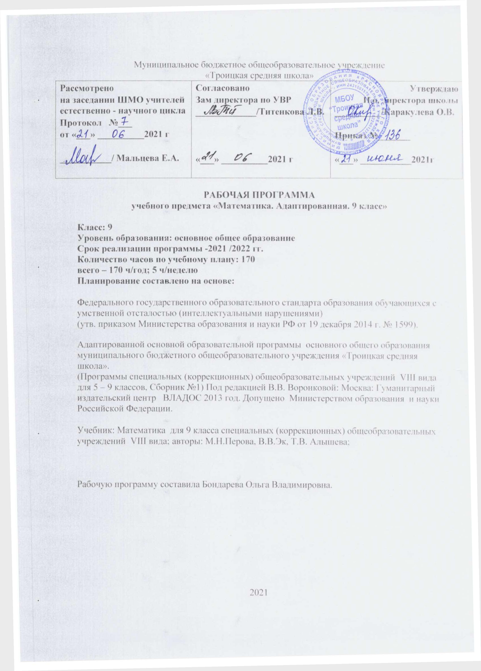

Пояснительная записка
Рабочая программа по математике в 5-9 специальных (коррекционных) классах VIII вида составлена на основе программы специальной (коррекционной) образовательной школы VIII вида для 5-9 классов, сборник 1, допущена Министерством образования РФ, 2001 года под редакцией В.В.Воронковой, авторы М.Н. Перова, В.В.Эк..
Общая характеристика предмета
Математика обладает колоссальным воспитательным потенциалом: воспитывается интеллектуальная честность, критичность мышления, способность к размышлениям и творчеству.
Обучение математике во вспомогательной школе носит предметно-практический характер, тесно связанный как с жизнью и профессионально-трудовой подготовкой учащихся, так и с другими учебными дисциплинами.
Цель преподавания математики во вспомогательной школе состоит в том, чтобы:
- дать учащимся такие доступные количественные, пространственные и временные представления, которые помогут им в дальнейшем включиться в трудовую деятельность.
Задачи:
- через обучение математике повышать уровень общего развития учащихся вспомогательных школ и по возможности наиболее полно скорректировать недостатки их познавательной деятельности и личностных качеств;
- развивать речь учащихся, обогащать её математической терминологией;
- воспитывать у учащихся целеустремленность, терпение, работоспособность, настойчивость, трудолюбие, самостоятельность, прививать им навыки контроля и самоконтроля, развивать у них точность и глазомер, умение планировать работу и доводить начатое дело до завершения.
Математическое образование в основной специальной (коррекционной) школе VIII вида складывается из следующих содержательных компонентов (точные названия блоков):арифметика, геометрия.
Арифметика призвана способствовать приобретению практических навыков, необходимых для повседневной жизни. Она служит базой для всего дальнейшего изучения математики, способствует логическому развитию и формированию умения пользоваться алгоритмами.
Геометрия – один из важнейших компонентов математического образования, необходимая для приобретения конкретных знаний о пространстве и практически значимых умений, формирования языка описания объектов окружающего мира, для развития пространственного воображения и интуиции, математической культуры, для эстетического воспитания учащихся. Изучение геометрии вносит вклад в развитие логического мышления.
Основные межпредметные связи осуществляются с уроками изобразительного искусства (геометрические фигуры и тела, симметрия), трудового обучения (построение чертежей, расчеты при построении), СБО (арифметических задач связанных с социализацией).

УМК: Учебная деятельность осуществляется при использовании учебника «Математика. 9 класс». /М.Н. Перова, Учебник для специальных (коррекционных) образовательных учреждений VIII вида, М.: «Просвещение», 2009.
Программа рассчитана на 5 часов в неделю, 175 часов в год.
Учащиеся должны знать:
- таблицы сложения однозначных чисел, в том числе с переходом через десяток;
- табличные случаи умножения и получаемые из них случаи деления;
- названия, обозначения, соотношения крупных и мелких единиц измерения стоимости, длины, массы, времени, площади, объема;
- натуральный ряд чисел от 1 до 1000000;
- геометрические фигуры и тела, свойства элементов многоугольников, (треугольника, прямоугольника, параллелограмма, правильного шестиугольника), прямоугольного параллелепипеда, пирамиды, цилиндра, конуса, шара.

Учащиеся должны уметь:
- выполнять устные арифметические действия с числами в пределах 100, легкие случаи в пределах 1000000;
- выполнять письменные арифметические действия с натуральными числами и десятичными дробями;
- складывать, вычитать, умножать и делить на однозначное и двузначное число, числа, полученные при измерении одной, двумя единицами измерения стоимости, длины, массы, выраженными в десятичных дробях;
- находить дробь (обыкновенную, десятичную), проценты от числа; число по его доле или проценту;
- решать все простые задачи в соответствии с данной программой, составные задачи в 2,3,4 арифметических действия;
- вычислять площадь прямоугольника, объем прямоугольного параллелепипеда;
- различать геометрические фигуры и тела; строить с помощью линейки, чертежного угольника, циркуля, транспортира линии, углы, многоугольники, окружности в разном положении на плоскости, в том числе симметричные относительно оси, центра симметрии; развертки куба, прямоугольного параллелепипеда

ПОУРОЧНОЕ ПЛАНИРОВАНИЕ УЧЕБНОГО КУРСА 9 КЛАСС

№ | Дата по плану | Тема урока | Знать, уметь | Дата по факту
1-5 | 1.09  4.09  5.09  6.09  7.09.  8.09 | нумерация. | Знать: Римскую нумерацию от Iдо XII.  Уметь: читать, записывать, пользовать при записи дат, века.
6-8 | 11.09  12.09  13,09 | Преобразование десятичных дробей. | Уметь: выполнять преобразование десятичных дробей: запись в более крупных долях или мелких, сокращение, выделение целой части из неправильной дроби и наоборот..
9-12 | 14.09  15.09  18.09  19.09 | Сравнение дробей | Уметь: выполнять сравнение десятичных дробей.
13-15 | 20.09  21.09  22.09 | Запись целых чисел полученных при измерении величин десятичными дробями. | Уметь: выполнять преобразование десятичных дробей: запись в более крупных долях или мелких, сокращение, выделение целой части из неправильной дроби и наоборот.
16-18 | 25.09  26.09  27.09 | Запись десятичных дробей целыми числами полученных при измерении величин | . Уметь: выполнять письменные арифметические действия с натуральными числами и десятичными дробями;
19 | 28.09 | Контрольная работа №1 «преобразование десятичных дробей» | Уметь: применять знания и умения.
20-29 | 29.09  30.09  2.10  3.10  4.10  5.10  6.10  9.10  10.10  11.10 | Сложение и вычитание целых чисел и десятичных дробей | Уметь: выполнять письменные арифметические действия с натуральными числами и десятичными дробями;
30-39 | 12.10  13.10  16.10  17.10  18.10  19.10  20.10  23.10  24.10  25.10 | Умножение и деление целых чисел и десятичных дробей | Уметь: выполнять письменные арифметические действия с натуральными числами и десятичными дробями;
40 | 26.10 | Контрольная работа № 2 преобразование целых чисел и десятичных дробей» | Уметь: применять знания и умения.
41-42 | 27.10  7.11 | Линии. Линейные меры | Знать: линейные меры. Уметь: выполнять измерения определять положение прямых на плоскости
43-45 | 8.11  9.11  10.11 | Квадратные меры | Знать: квадратные меры
46-47 | 13.11  14.11 | Меры земельных площадей | Знать: меры земельных площадей (ар, сотка, га)
48-49 | 15.11  16.11 | Прямоугольный параллелепипед | Уметь: выполнять измерения его граней.
50-51 | 17.11  20.11 | Развертка куба и Прямоугольного параллелепипеда | Уметь: строить развертки куба, прямоугольного параллелепипеда.
52 | 21.11 | Контрольная работа №3 « Меры» | Уметь: применять знания и умения
53-54 | 22.11  23.11 | Понятие о проценте | Знать: Обозначение: 1%.
55-56 | 24.11  27.11 | Замена процентов десятичной и обыкновенной дробью | Уметь: выполнять замену процентов 5%, 10%, 20%, 25%, 50%, 75%десятичной дробью.
57-58 | 28.11  29.11 | Нахождение 1% числа | Уметь: находить 1% от числа.
59-63 | 30.11  1.12  4.12  5.12  6.12 | Нахождение нескольких % числа | Уметь: находить % % от числа.
64-71 | 7.12  8.12  11.12  13.12  14.12  15.12  18.12  19.12 | Замена нахождения нескольких % числа нахождение дроби числа | Уметь: применять знания и умения при решении задач как простых, так и составных.
72-73 | 20.12  21.12 | Нахождение числа по 1 % | Уметь: находить % % от числа.
74-75 | 22.12  25.12 | Запись десятичной дроби в виде обыкновенной | Уметь: применять знания и умения при решении задач как простых, так и составных.
76-77 | 26.12  27.12 | Запись обыкновенной дроби в виде десятичной | Уметь: записывать обыкновенные дроби в виде десятичных.
78 | 28.12 | Контрольная работа №4 « Проценты» | Уметь: применять знания и умения
79-80 | 29.12  9.01 | Объем. Меры объема. | Знать: меры объёма:1 куб. мм (1мм3 ), 1 куб, см (1см3 ), 1 куб. дм (1дм3), 1 куб. м (1м3 ), 1 куб. км (1км3 ).
81-83 | 10.01  11.01  12.01 | Измерение и вычисление объема Прямоугольного параллелепипеда | Уметь: вычислять объем прямоугольного параллелепипеда. Уметь: выполнять измерения его граней
84 | 15.01 | Контрольная работа №5 « объемы» | Уметь: применять знания и умения
85-88 | 16.01  17.01  18.01 | Образование и виды дробей | Уметь: выполнять преобразование дробей
89-98 | 19.01  22.01  23.01  24.01  25.01  26.01  29.01  30.01  31.01  1.02 | Преобразование дробей | Уметь: выполнять преобразование дробей
99-112 | 2.02  5.02  6.02  7.02  8.02  9.02  12.02  13.02  14.02  15.02  16.02  19.02  20.02  21.02 | Сложение и вычитание дробей | Уметь: выполнять сложение дробей. Уметь: выполнять вычитание дробей.
113 | 22.02 | Контрольная работа №6 «Сложение и вычитание дробей» | Уметь: применять знания и умения
114-126 | 1.03  2.03  5.03  6.03  7.03  12.03  13.03  14.03  15.03  16.03  19.03  20.03  21.03 | Умножение и деление дробей | Уметь: выполнять умножение дробей. Уметь: выполнять деление дробей.
127 | 22.03 | Контрольная работа №7 «Умножение и деление дробей»
128-133 | 23.03  2.04  3.04  4.04  5.04  6.04 | Все действия с дробями | Уметь: выполнять все действия с дробями (несложные).
134-148 | 9.04  10.04  11.04  12.04  13.04  16.04  17.04  18.04  19.04  20.04  23.04  24.04  25.04  26.04  27.04 | Совместные действия с обыкновенными и десятичными дробями | Уметь: выполнять совместные действия с обыкновенными и десятичными дробями.
149 | 28.04 | Контрольная работа №8«Обыкновенные и десятичные дроби» | Уметь: применять знания и умения
150-152 | 3.05  4.05  7.05 | Геометрические фигуры | Уметь: строить с помощью линейки и циркуля, окружности в разном положении на плоскости, в том числе симметричные относительно оси.
153-157 | 8.05  10.05  11.05  14.05 | Геометрические тела | Уметь: строить с помощью линейки, чертежного угольника развертки( по шаблонам)
158-166 | 15.05  16.05  17.05  18.05  21.05  22.05  23.05  24.25  25.05 | нумерация. Совместные действия с обыкновенными и десятичными дробями | Знать: Римскую нумерацию от Iдо XII.  Уметь: читать, записывать, пользовать при записи дат, века  Уметь: выполнять совместные действия с обыкновенными и десятичными дробями.
167-173 | 28.05  29.05  30.05  31.05 | Геометрический материал | Уметь: применять знания и умения
174 |  | Итоговая контрольная работа №9 | Уметь: применять знания и умения
175 |  | Анализ контрольной работы

